

VEREADOR MORETT

Indicação Nº /2026

Sugere ao Poder Executivo Municipal, que providencie junto a ION, a IMPLANTAÇÃO DE UM CENTRO DE CONVIVÊNCIA E LAZER no espaço onde funcionava a antiga quadra da escola de samba do Morro do Cavalão, Icaraí.

Indico à Mesa, na forma regimental ouvida o Douto Plenário, que seja enviado ofício ao Exmo. Prefeito Municipal Rodrigo Neves, solicitando a ION, a IMPLANTAÇÃO DE UM CENTRO DE CONVIVÊNCIA E LAZER no espaço onde funcionava a antiga quadra da escola de samba do Morro do Cavalão, Icaraí.

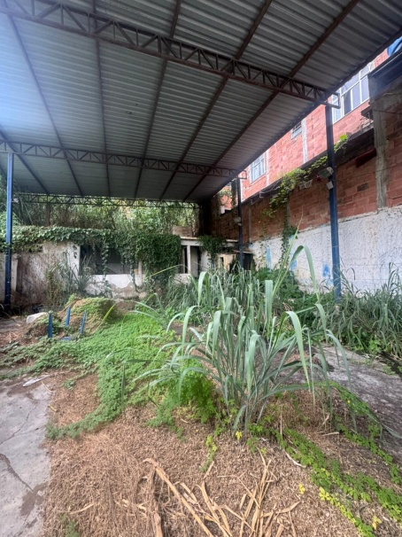

JUSTIFICATIVA:
A presente indicação tem como objetivo solicitar a implantação de um Centro de Convivência e Lazer no espaço onde funcionava a antiga quadra da escola de samba do Morro do Cavalão, atualmente interditada pela Defesa Civil em razão de riscos estruturais.
O referido local sempre desempenhou um papel fundamental na promoção da integração social, cultural e esportiva da comunidade, sendo ponto de encontro para moradores de todas as idades. Com a interdição, a população ficou privada de um espaço seguro e adequado para a realização de atividades comunitárias, culturais, educativas e de lazer.
A criação de um Centro de Convivência e Lazer no local proporcionará inúmeros benefícios, tais como:
• Fortalecimento dos vínculos comunitários, promovendo a inclusão social e o sentimento de pertencimento;
• Oferta de atividades culturais, esportivas e educativas, especialmente para crianças, jovens e idosos;
• Valorização do espaço urbano, contribuindo para a revitalização da área;
• Prevenção da vulnerabilidade social, ao oferecer alternativas saudáveis de convivência e desenvolvimento;
• Resgate da identidade cultural da comunidade, mantendo viva a tradição ligada à escola de samba.
Ressalta-se que a intervenção deverá observar todas as recomendações técnicas da Defesa Civil, garantindo segurança e acessibilidade aos usuários.
Diante do exposto, a presente indicação se justifica pela relevância social, cultural e urbanística da iniciativa, representando um investimento direto na qualidade de vida dos moradores do Morro do Cavalão.

Câmara Municipal de Niterói, 15 de abril de 2026

___________________________________
Morett
Vereador

